ESPECIFICAÇÃO DOS CASOS DE USO
Controle de patrimônio – ContPatri
Versão 0.1

Goiânia, 08 de setembro de 2013
Histórico de revisões

Data | Versão | Descrição | Autor
08/09/2013 | 0.01 | Descrição inicial dos Casos de Uso | Thais Cardoso
10/09/2013 | 0.02 | Descrição dos Casos de Uso | Thais Cardoso

Sumário
1. Objetivos 3
2. Diagrama de Caso de Uso 4
3. Atores 4
4. Especificação de Casos de Uso 4

Objetivos
Esse documento tem por objetivo apresentar os casos de uso detalhados do sistema ContPatri. Os casos de usos baseiam-se nos requisitos funcionais aprovados do sistema.

Diagrama de Caso de Uso
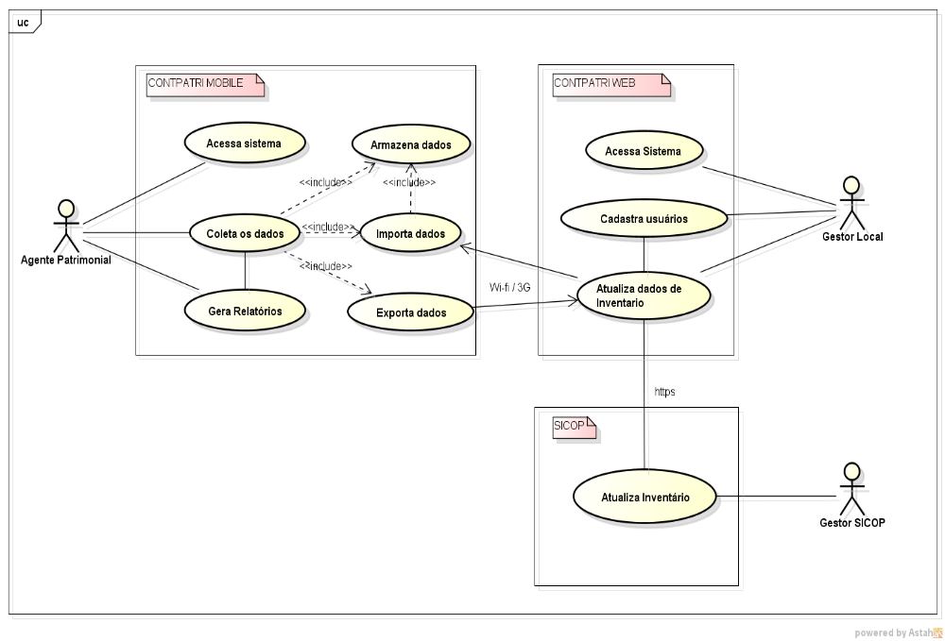

Atores
Atores
Ator |  | Descrição
Gestor do Patrimônio |  | Realização da autenticação do usuário no sistema web.  Escolha de tarefa no sistema web.  Cadastro de usuário no sistema web.  Importação de dados do SICOP para o sistema web.  Visualização do relatório de coleta.  Edição do relatório de coleta.  Exportação dados do sistema web para o SICOP.
Agente Patrimonial |  | Realização da autenticação do usuário no aplicativo Android.  Realização de uma coleta.  Preenchimento automático de campos de texto.  Importação de dados do sistema web para o aplicativo.  Exportação dados do aplicativo para o sistema web.  Geração de relatório de discrepância no aplicativo.  Visualização de relatórios de discrepância no aplicativo.

Especificação de Casos de Uso
É apresentado a seguir os casos de uso do sistema, referente tanto a parte WEB quanto a parte MOBILE do mesmo.
  - UC001 – Realizar Login WEB
[UC001 – Manter Usuário]
Sumário
Este caso de uso permite a autenticação do usuário no sistema.
Atores
Gestor do Patrimônio, Agente Patrimonial
Pré-Condição
Deve existir login e senha cadastrados para o usuário
Fluxo Principal Logar no sistema
- O ator acessa o endereço do sistema
- O sistema exibe a tela de login. (IU001)
- O ator informa usuário e senha.
- O sistema autentica o ator e exibe a tela inicial. (IU002) (FE1)
- O caso de uso se encerra.
Fluxos Alternativos
Fluxo de Exceção
FE01 – Usuário ou senha incorretos
    - O sistema verifica que o login e/ou senha estão incorretos, não efetua a autenticação e exibe uma mensagem de erro ao usuário.
    - O caso de uso retorna ao passo 2 do Fluxo Principal.
Pós-Condição
Os usuários foram autenticados no sistema.
Requisitos
RF-01

  - UC002 – Manter Usuário WEB
[UC002 – Manter Usuário]
Sumário
Este caso de uso permite a inclusão e exclusão de usuários para acessarem o sistema.
Atores
Gestor do Patrimônio
Pré-Condição
O UC001 deve ter sido executado pelo ator Gestor
Fluxo Principal Cadastrar Agente
- Na tela inicial, o ator acessa a opção “Agentes” (FA1)
- O sistema exibe a tela de Agentes (IU003)
- O ator seleciona a opção “Cadastrar” (FA2) (FA3)
- O sistema exibe em uma modal a tela de cadastro de agentes. (IU004)
- O ator informa os dados e seleciona a opção “Cadastrar”. (FA4) (FE1)
- O sistema valida e salva os dados. (FE2)
- O caso de uso se encerra.
Fluxos Alternativos
FA01 – Cadastrar Gestores
- O ator seleciona a opção “Gestores”
- O sistema exibe a tela de Gestores (IU006)
- O caso de uso segue a partir do passo 3 do Fluxo Principal.

FA02 – Editar Agentes/Gestores
  - O ator seleciona o registro que deseja alterar e clica na opção Editar.
  - O sistema exibe a tela de edição em um modal.
  - O ator preenche os dados e seleciona a opção “Editar” (FE1)
  - O sistema valida e salva a edição dos dados.
  - O Fluxo alternativo se encerra.

FA03 – Excluir Agentes/Gestores
- O ator seleciona o registro que deseja remover e clica na opção “Excluir”.
- O sistema apresenta a mensagem de exclusão. (IU005)
- O ator confirma a mensagem. (FA04)
- O sistema exclui o registro.
- O fluxo alternativo é encerrado.

FA04 – Excluir Agentes/Gestores
- O ator não confirma a mensagem de exclusão.
- O sistema não exclui o registro e permanece na mesma tela
- O fluxo alternativo é encerrado.
Fluxo de Exceção
FE01 – Campos Obrigatórios
    - O sistema verifica que algum campo obrigatório não foi preenchido exibe a mensagem: “Por favor, preencha esse campo” e permanece na mesma tela.

FE02 – Agente/Gestor já Cadastrado
      - O sistema verifica que já existe um agente/gestor já cadastrado e exibe a mensagem: “Usuário já cadastrado” e permanece na mesma tela.
Pós-Condição
Os usuários foram cadastrados, editados ou excluídos
Requisitos
RF-01
  - UC003 – Importar dados do SICOP
[UC003 – Importar Dados do SICOP]
Sumário
Este caso de uso permite que o ator importe os dados do SICOP
Atores
Gestor do Patrimônio
Pré-Condição
Ter executado o UC001
Fluxo Principal Importar dados
- O ator seleciona a opção “Importar”
- O sistema exibe a tela de Importação (IU007)
- O ator seleciona a opção “Iniciar Importação”
- O sistema importa os dados e exibe a tabela com os dados do inventário. (IU008) (FE1)
- O caso de uso se encerra.
Fluxos Alternativos
Fluxo de Exceção
FE01 – Dados não importados
- O sistema verifica que houve algum problema de conexão ou os dados não estão disponíveis para importação e exibe uma mensagem de erro ao ator.
- O caso de uso retorna ao passo 2 do Fluxo Principal.
Pós-Condição
Os dados foram importados do SICOP
Requisitos
RF-02

  - UC004 – Exportar dados ao SICOP
[UC004 – Exportar Dados ao SICOP]
Sumário
Este caso de uso permite que o ator atualize os dados do inventário no SICOP.
Atores
Gestor do Patrimônio
Pré-Condição
Ter executado o UC001 e UC008
Fluxo Principal Exportar Dados
- O ator seleciona a opção “Exportar” (IU009)
- O sistema exibe a tela de Exportação
- O ator seleciona a opção “Iniciar Exportação”
- O sistema exporta os dados e atualiza os dados do inventário do SICOP. (IU010) (FE1)
- O caso de uso se encerra.
Fluxos Alternativos
Fluxo de Exceção
FE01 – Dados não exportados
- O sistema verifica que houve algum problema de conexão ou os dados não estão disponíveis para exportação e exibe uma mensagem de erro ao ator.
- O caso de uso retorna ao passo 2 do Fluxo Principal.
Pós-Condição
Os dados foram exportados atualizando os dados do SICOP
Requisitos
RF-04
  - UC005 – Visualizar Relatório
[UC005 – Visualizar Relatório]
Sumário
Este caso de uso permite que o ator visualize o relatório de discrepância após a coleta dos dados.
Atores
Gestor do Patrimônio
Pré-Condição
Ter executado o UC001 e UC008
Fluxo Principal Visualizar Relatório
- O ator seleciona a opção “Relatórios”
- O sistema exibe a tela de Relatórios com os dados atualizados da última coleta realizada. (IU011) (FE1)
- O caso de uso se encerra.
Fluxos Alternativos
Fluxo de Exceção
FE01 – Sem dados para visualização
- O sistema verifica que não há dados para exibir ao usuário e exibe uma mensagem de erro.
- O fluxo de exceção se encerra.
Pós-Condição
Os dados foram visualizados.
Requisitos
RF-05
  - UC006 – Realizar Login Mobile
[UC006 – Realizar Login Mobile]
Sumário
Este caso de uso permite que o ator se autentique no dispositivo móvel.
Atores
Gestor do Patrimônio, Agente Patrimonial
Pré-Condição
Existir usuário e senha válidos
Fluxo Principal Acessar o sistema Mobile
- O ator acessa o aplicativo ContPatri-MOBILE
- O sistema exibe a tela de Login Mobile. (IU012)
- O ator informa login e senha e seleciona a opção “Entrar”.
- O sistema autentica o usuário e exibe a tela inicial. (IU013) (FE1)
- O caso de uso se encerra.
Fluxos Alternativos
Fluxo de Exceção
FE01 – Usuário ou senha incorretos
- O sistema verifica que o login e/ou senha estão incorretos, não efetua a autenticação e exibe uma mensagem de erro ao usuário.
- O caso de uso retorna ao passo 2 do Fluxo Principal.
Pós-Condição
Os ator foi autenticado no sistema
Requisitos
RF-01
  - UC007 – Importar dados do ContPatri-WEB
[UC007 – Importar dados do ContPatri-WEB]
Sumário
Este caso de uso permite que o ator importe os dados do inventário do ContPatri-WEB para o dispositivo Móvel
Atores
Gestor do Patrimônio, Agente Patrimonial
Pré-Condição
Ter executado o UC006 e UC003
Estar conectado a internet
Fluxo Principal Importar dados
- O ator seleciona a opção “Atualizar”
- O sistema exibe a tela Atualizar. (IU015)
- O ator seleciona a opção “Importar”
- O sistema inicia o processo de importação e ao final são exibidas ao usuário as quantidades de locais e bens importados. (IU015) (FE1)
- O caso de uso se encerra.
Fluxos Alternativos
Fluxo de Exceção
FE01 – Dados não importados
- O sistema verifica que houve algum problema de conexão ou os dados não estão disponíveis para importados e exibe uma mensagem de erro ao ator.
- O caso de uso retorna ao passo 2 do Fluxo Principal.
Pós-Condição
Os dados foram importados do ContPatri-WEB para o ContPatri-MOBILE
Requisitos
RF-02
  - UC008 – Realizar Coleta
[UC008 – Realizar Coleta]
Sumário
Este caso de uso permite que o ator realize a coleta, atualizando a situação dos bens permanentes da unidade.
Atores
Gestor do Patrimônio, Agente Patrimonial
Pré-Condição
Ter executado o UC007
O dispositivo deve ter um aplicativo capaz de ler um código no formato QR Code
Fluxo Principal Coletar dados com QR Code
- O ator seleciona a opção “Coletar”
- O sistema exibe a tela Coletar. (IU014)
- O ator lê o código QR Code com o smartphone. (FA1)
- O sistema recupera os dados da última coleta daquele registro. (FE1)
- O ator informa a situação do bem
- O sistema atualiza os dados do registro. (FE1)
- O caso de uso se encerra.
Fluxos Alternativos
FA01 – Coleta Manual
- O ator informa o local da coleta.
- O sistema carrega as informações do campo código. (IU014)
- O ator informa o código do registro a ser coletado.
- O fluxo retorna ao passo 4 do Fluxo Principal.
Fluxo de Exceção
FE01 – Dados não disponíveis
- O sistema verifica que houve algum problema de conexão ou os dados não estão disponíveis para importados e exibe uma mensagem de erro ao ator.
- O caso de uso retorna ao passo 2 do Fluxo Principal.
Pós-Condição
Os dados foram coletados e atualizados
Requisitos
RF-02
  - UC009 – Exportar dados ao ContPatri-WEB
[UC009 – Exportar dados ao ConPatri-WEB]
Sumário
Este caso de uso permite que o ator exporte os dados coletados para o ContPatri-WEB.
Atores
Gestor do Patrimônio, Agente Patrimonial.
Pré-Condição
Ter executado o UC008
Fluxo Principal Exportar Dados
- O ator seleciona a opção “Atualizar”
- O sistema exibe a tela Atualizar. (IU015)
- O ator seleciona a opção “Visualizar Relatórios”
- O sistema exibe o relatório. (IU017) (FE1)
- O caso de uso se encerra.
Fluxos Alternativos
Fluxo de Exceção
FE01 – Dados não disponíveis
- O sistema verifica que houve algum problema de conexão ou os dados não estão disponíveis para importados e exibe uma mensagem de erro ao ator.
- O caso de uso retorna ao passo 2 do Fluxo Principal.
Pós-Condição
Os dados foram exportados atualizando os dados do SICOP
Requisitos
RF-03

  - UC0010 – Visualizar Relatório de Coleta
[UC007 – Importar dados do ContPatri-WEB]
Sumário
Este caso de uso permite que o ator visualize o relatório de discrepância da coleta
Atores
Gestor do Patrimônio, Agente Patrimonial
Pré-Condição
Ter executado o UC006 e UC003
Estar conectado a internet
Fluxo Principal Importar dados
- O ator seleciona a opção “Atualizar”
- O sistema exibe a tela Atualizar. (IU015)
- O ator seleciona a opção “Importar”
- O sistema inicia o processo de importação e ao final são exibidas ao usuário as quantidades de locais e bens importados. (IU015) (FE1)
- O caso de uso se encerra.
Fluxos Alternativos
Fluxo de Exceção
FE01 – Sem dados para visualização
- O sistema verifica que não há dados para exibir ao usuário e exibe uma mensagem de erro.
- O fluxo de exceção se encerra.
Pós-Condição
Os dados foram visualizados.
Requisitos
RF-05

